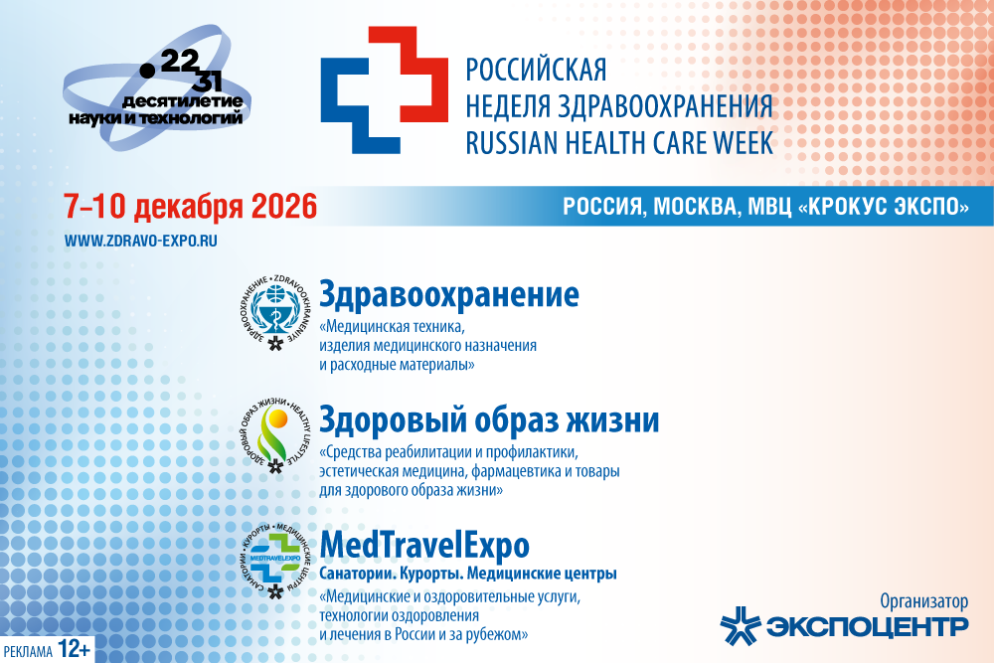

Международный научно-практический форум
«Российская неделя здравоохранения – 2026»
В 2026 году Международный научно-практический форум «Российская неделя здравоохранения» вновь объединит крупнейшие международные выставки «Здравоохранение», «Здоровый образ жизни», «MedTravelExpo. Санатории. Курорты. Медицинские центры», форум и выставку «ФармМедПром», а также масштабную деловую и научно-практическую программу, включающую десятки отраслевых мероприятий.
Форум пройдет с 7 по 10 декабря 2026 года в Москве в МВЦ «Крокус Экспо» (павильон 2, залы 5, 6, 7, 8 и 11; 65–66 км МКАД, станция метро «Мякинино»). Официальный сайт мероприятия: https://www.zdravo-expo.ru/
Форум проводится в рамках Десятилетия науки и технологий в России, традиционно входит в план научно-практических мероприятий Минздрава России и в сводный план участия Минпромторга России в выставочных и конгрессных мероприятиях, проводимых на территории России и за рубежом.
Организаторы Форума – Государственная Дума Федерального Собрания Российской Федерации, Министерство здравоохранения Российской Федерации и АО «ЭКСПОЦЕНТР». Мероприятие проводится при поддержке Совета Федерации ФС РФ, Министерства промышленности и торговли РФ, Министерства экономического развития РФ и под патронажем Торгово-промышленной палаты Российской Федерации.
Экспозиция выставок Форума традиционно формируется по тематическим направлениям и охватывает широкий спектр современных решений для системы здравоохранения и медицинских услуг: https://www.zdravo-expo.ru/ru/exhibition/subjects/
В 2025 году на выставках Форума представили свои достижения более 900 компаний из 56 субъектов Российской Федерации и 11 стран – из России, Республики Беларусь, Индии, Ирана, Италии, Казахстана, Китая, Республики Корея, Турции, Узбекистана. Выставки Форума и 50 мероприятий деловой и научно-практической программы посетили около 23 700 представителей профессиональной аудитории из 55 стран и 86 регионов России.
Ежегодно на площадке Форума обсуждаются актуальные вопросы развития здравоохранения и обеспечения национального технологического суверенитета, подводятся промежуточные итоги реализации государственных программ и национальных проектов. Форум выступает площадкой взаимодействия бизнеса, науки и государства.
На выставках Форума будут представлены медицинские изделия и оборудование, лекарственные препараты, инновационные медицинские и реабилитационные технологии, сервисные решения, лучшие практики организации здравоохранения, экспорта медицинских услуг и санаторно-курортной отрасли.
Оставить заявку на участие: https://www.zdravo-expo.ru/ru/participants/application/

